P'oljushka

Итого: 12$*1,1*31 = 409руб
Доставка по США бесплатная.
К оплате: 409руб
Кэтрин777

Итого: 35$*1,1*31 = 1194руб
Доставка по США бесплатная.
К оплате: 1194руб
212n
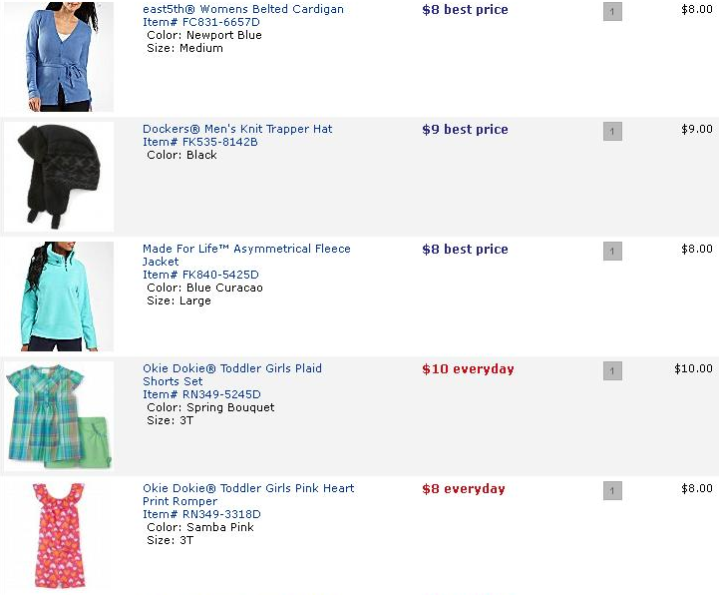
Итого: 43$*1,1*31 = 1466руб
Доставка по США бесплатная.
К оплате: 1466руб

